In de onderstaande vakken A t/m F zijn stoffen getekend, de verschillende atomen worden weergegeven door verschillende soorten bolletjes.
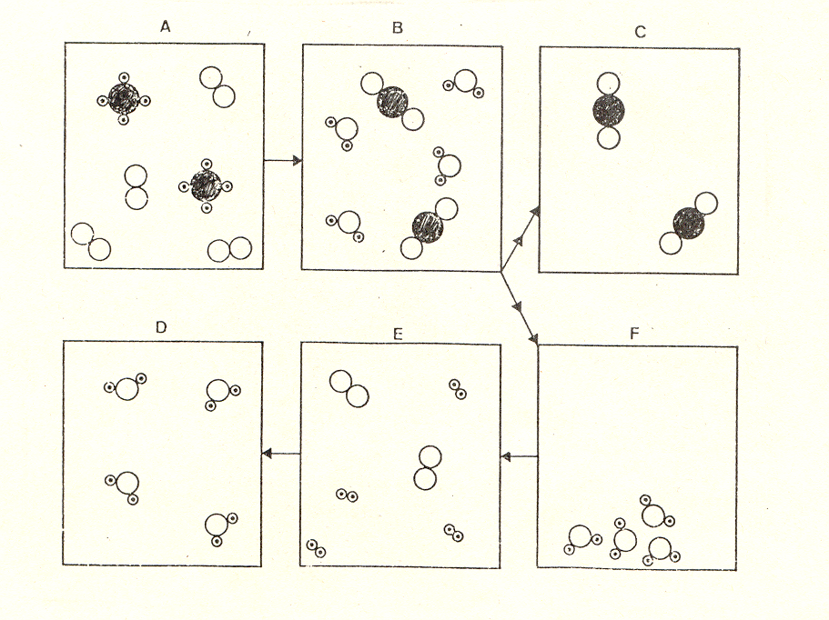
Bekijk de volgende drie beweringen:

Bewering I:
In tekening A staat een mengsel afgebeeld van een ontleedbare stof en een niet ontleedbare stof.

Bewering II:
B → C + F stelt een scheiding voor.

Bewering III:
E → D stelt een chemische reactie voor.

Kies het juiste antwoord:
A Bewering I en II zijn juist, bewering III is onjuist.
B Bewering I is onjuist, beweringen II en III zijn juist.
C Bewering I, II en III zijn juist.
D Bewering II is onjuist, beweringen I en III zijn juist.

Antwoord:
C

